建中五十周年同學會感言
劉成均

今年四月偕內人王迪耐返台參加建中五十周年同學會, 前後3天. 加上會前的南部知性之旅, 節目豐富緊湊. 回到夏威夷後的這幾個月, 我們常談起那些和老友相聚的歡樂時光, 真是回味無窮. 感謝籌備會共同召集人張哲壽,周啟超, 李宗德以及所有擔任籌備工作的同學. 其間, 光是正式的籌備會就開了10次, 他們任勞任怨, 充分發揮了可貴的建中精神.

下面我想和諸位同學分享2則感言.

1. 十班老友

建中1962級的500位同學在1959年入校時, 被分成了十個班. 我們十班同學雖然依序排在最後, 但是“The last, but not the least”, 在校期間和過去的50年歲月中都表現得很出色. 十班的50位同學都是經過台北五省中聯合招生考試嚴格篩選後的幸運者. 有些是在建中完成了初中學業, 班上另有多位同學來自其他學校. 因此長途通學的同學多,是我們班上的特色. 在努力課業之餘, 熱心參與各種課外活動是我們班的另一特色. 建中的各項球隊, 樂隊, 合唱團都有不少十班同學在內. 江宏是足球健將.他也和周同培, 劉容生等先後擔任班長. 這次的五十周年同學會, 江宏不但參加了籌備會, 並且特別在同學會召開的前夕作了妥善的安排,讓十班老友能先行聚會暢談. 實在是功不可沒.

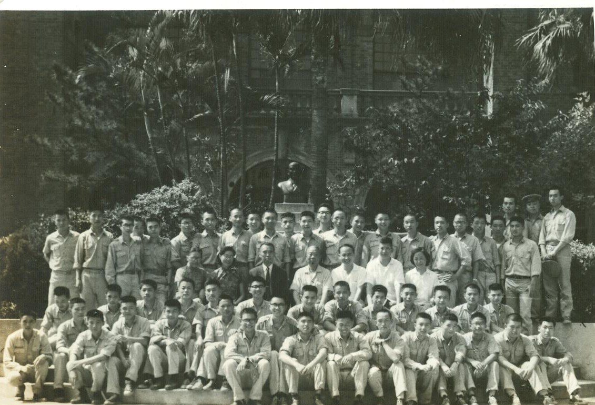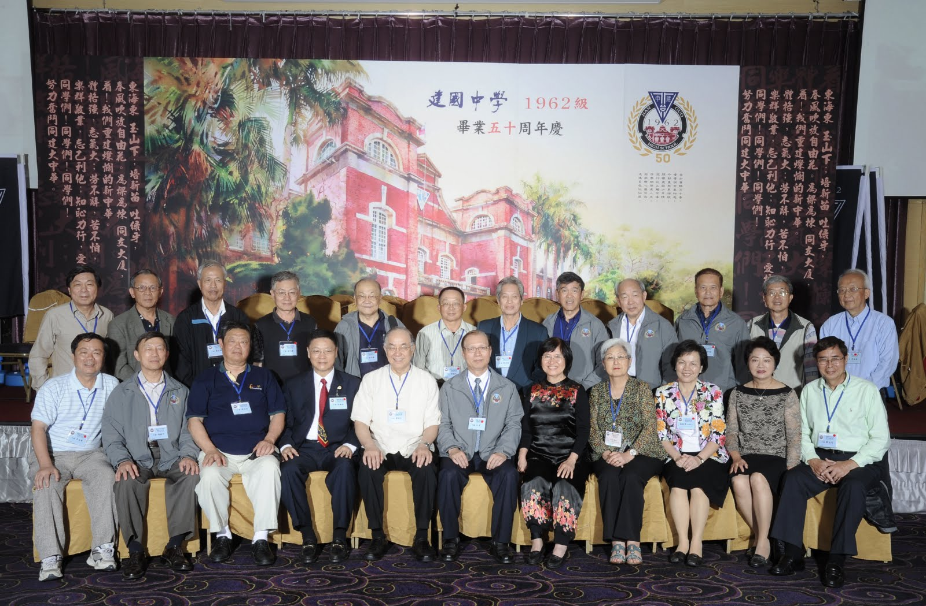
圖一 十班同學畢業合照,1962年6月 圖二 十班同學50周年同學會合照,2012年4月

2. 我在建中的第一天
我和大多數的同學有一個最大的不同是我在建中只唸了5年而不是6年, 也不是3年. 我和戴若祺都是在1957年轉學進入建中初二的. 他是在台南一中唸完初一後轉入建中, 而我是在上海新滬中學唸完初一後轉入建中. 當年我由上海前住台北的經歷比較複雜. 我在兩年前曾寫了“我的1949故事” 一文, 詳述其中的經過. 若同學中對此文有興趣請用電郵告之, 當即奉上.
我在建中的第一天, 可以說是出師不利. 當時初二各班都在木造樓上課. 進了校門後先要走過紅樓, 再穿越大操場才到木造樓. 記得那一天的早晨我到建中上課時正逢雨後, 那一大片寸草不生的大操場泥濘不堪. 當我走了一大半, 正要脫離泥濘之地時, 忽然聽到遠處一位教官大叫 “你怎麼走過操場! 站住, 不准動” 罰站5分鐘後才得到命令走到教室. 原來學校規定,當大雨後,大家都須繞經操場兩側走到木造樓. 只有像我這個第一天來校上課的人才不知道.

五十年周年同學會籌備會安排大家在第二天返回建中校園一溫舊夢. 校園有了很大的改變. 除紅樓仍保持舊日風貌外, 其他建築都給我一種似曾相識的感覺. 木造樓舊址建起了一幢現代化的教學大樓. 昔日天晴時黃沙滾滾, 雨後泥濘一片的操場,己為綠草如茵的新型運動場所取代. 睹物思情, 心潮逐浪. 想到當年能入寶山. 得到教官嚴格管教以及各位恩師的諄諄教導, 方有今日. 心存感恩, 特請迪耐為我在當年罰站處拍照為念.

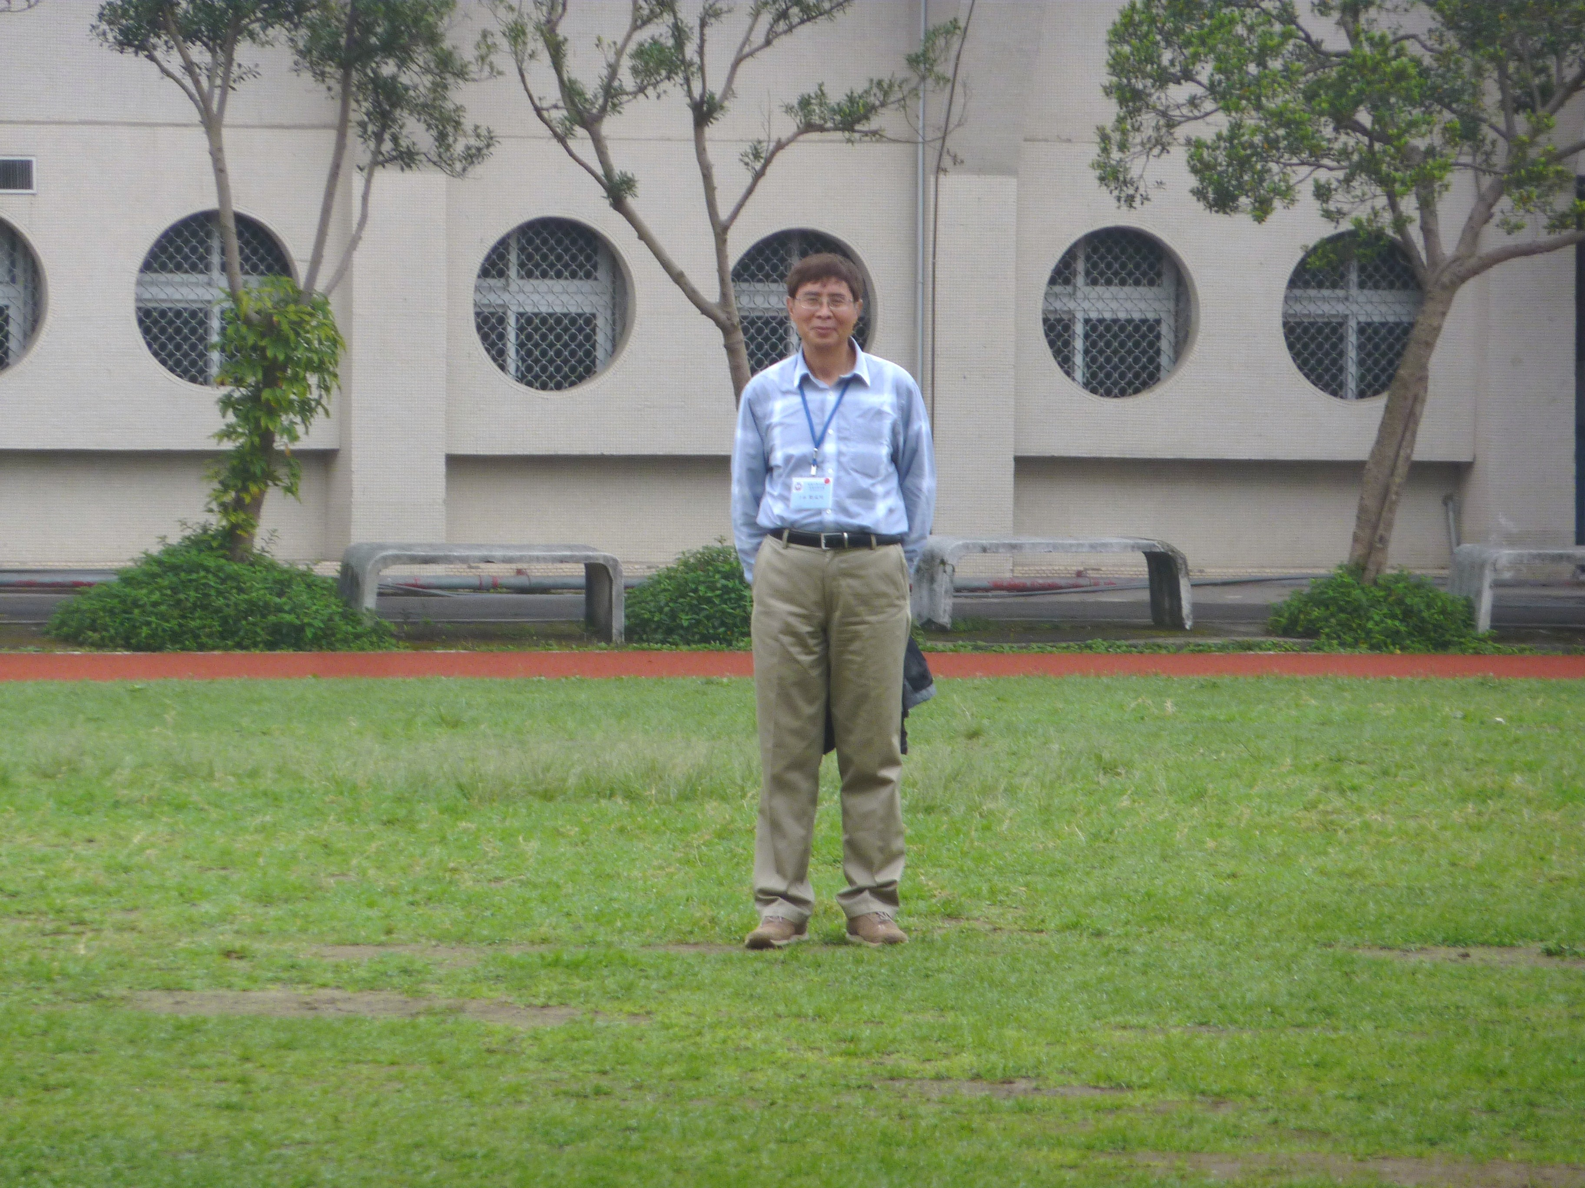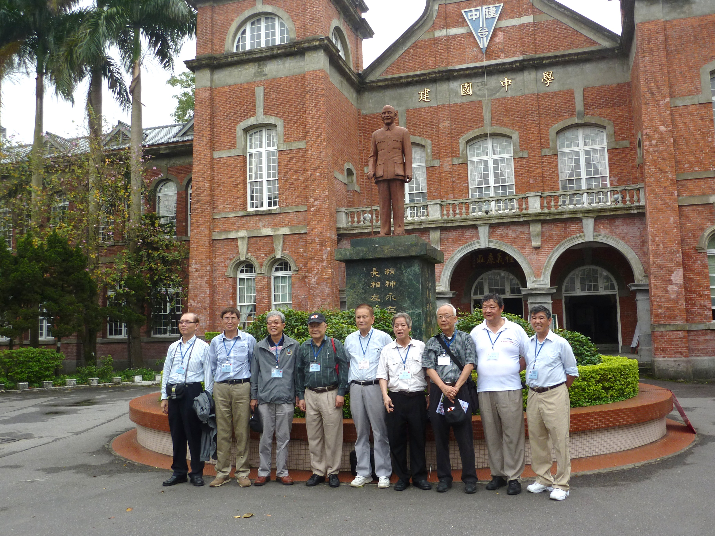
圖三 50年後憶舊遊:不疑靈境難聞見, 圖四 十班同學回校園尋夢
塵心未盡思鄉縣

